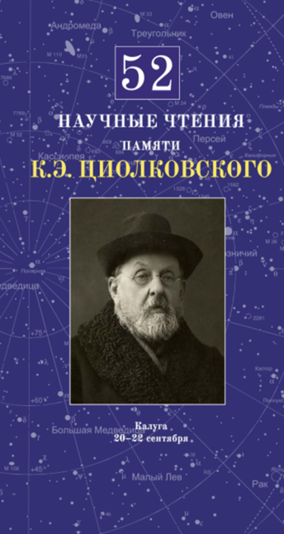

«Если не будем высказывать новые мысли, то и наука не будет идти вперед»
К.Э. Циолковский

Уважаемый(ая)_____________________________

Приглашаем Вас принять участие в 52-х Научных чтениях памяти К.Э. Циолковского.
В программе:
1. Открытие Чтений -Пленарное заседание – 19 сентября, вторник, 16:00 (Администрация Калужской области, пл. Старый торг, 2 конференц-зал)
2. Симпозиум «60 лет космической эры и новые проекты освоения космоса» – 19 сентября, вторник, 10:00 (Администрация Калужской области, пл. Старый торг, 2 конференц-зал)
3. Симпозиум «Современные проблемы создания российских малых космических аппаратов и их использования для решения социально-экономических задач» – 19 сентября, вторник, 10:00 (Администрация Калужской области, пл. Старый торг, 2, аудитория 381)
4. Заседания секций (КГУ им. К.Э. Циолковского, ул. Ст. Разина, 26):
– 20 сентября, среда, 10:00-18:00
– 21 сентября, четверг, 10:00-14:00

ОРГКОМИТЕТ

